20.04.20
3 урок. 9Б класс
Тема: Транспорт Ростовской области
Задание. 1. Прочитать предложенный текст.
2. Открыть тетради, записать ФИ, класс, дату и тему урока. Ответить в тетради на основании материала на следующие вопросы: (переписывать вопросы в тетрадь не нужно)
1. Какие виды транспорта представлены на территории Ростовской области.
2. Какой вид транспорта используется для перевозки грузов на значительные расстояния, а какой на короткие.
3. На основании таблицы «Перевозка грузов и пассажиров транспортом РО», построить две круговые диаграммы за 2001 год, по перевозкам грузов и перевозкам пассажиров; рассчитав долю каждого вида транспорта в %.
4. На основании таблицы «Производственный и технологический потенциал», проследить какие изменения произошли по отдельным видам транспорта. Сформулировать вывод.

ЭГП Ростовской области способствовало развитию ее транспорта, который отличается сложностью отраслевой структуры. Общий грузооборот транспорта области в целом снизился - в 5,9 раз (с 1991 по 2001 гг.), особенное сильное сокращение было характерно для авиационного транспорта (в 10,5 раз). Сейчас ситуация несколько стабилизировалась.
Перевозка грузов и пассажиров транспортом Ростовской области
Вид транспорта | Перевозка грузов,  тыс. т |  | Перевозка пассажиров,  млн чел.
 | 1990 г. | 2001 г. | 1990 г. | 2001 г.
Всего | 227.030 | 38.637 | 885,8 | 641,0
в т.ч. автомобильный | 140.155 | 14.492 | 562,2 | 411,3
железнодорожный | 73.019 | 21.850 | 33,9 | 12,3
воздушный | 21 | 2 | 1,6 | 0,4
внутренний водный | 13.835 | 2.293 | 2,9 | 0,1
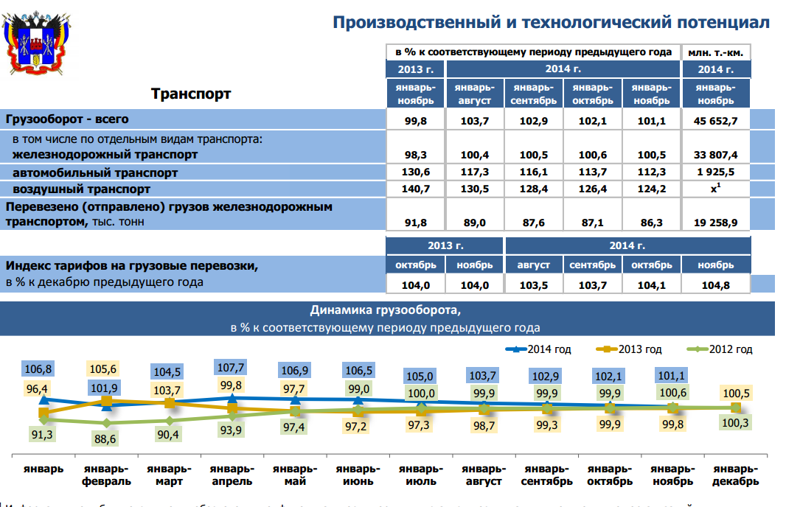

Железнодорожный транспорт - недорогой, служит для перевозки грузов и пассажиров на значительные расстояния. По территории региона проходит ряд крупных железнодорожных магистралей, связывающих северные и центральные районы страны с Северным Кавказом (85 % грузооборота области). Северо-Кавказская железная дорога была основана в 1863 г. протяженностью всего 66 верст (между ст. Аксай и Грушевская). Железная дорога Ростов-на-Дону - Москва была построена в 1871 г.В настоящее время длина главных путей Северо-Кавказской железной дороги - более 8,5 тыс. км (рис. 29), включает три основных пассажирских направления: Чертково - Ростов-на-Дону, Ростов-на-Дону - Минеральные Воды, Батайск -Краснодар - Адлер.
Сейчас длина железных дорог Ростовской области - 1865 км,несколько уменьшился показатель плотности железных дорог до185 км / 10.000 км2. Железнодорожный узел г. Ростов-на-Дону является составной частью самого мощного узла железных дорог на юге России, он входит в число 5 крупнейших узлов России. За последние годы отмечается улучшение графика движения поездов, что повысило качество железнодорожных перевозок.
Большое значение в области имеет автомобильный транспорт (около 3 % грузооборота, 65 % - пассажирооборота), количество которого в последние годы значительно возросло, что привело к ухудшению экологической ситуации в больших городах. Основная часть грузов перевозится на короткие расстояния, автомобиль имеет возможность попасть в любой населенный пункт области. Грузооборот автомобильного транспорта за последние годы несколько сократился, 95 % грузов - грузы внутригородского и пригородного сообщения.
Грузооборот внутреннего водного (речного) транспорта составляет 6,0 %, пассажирооборот - лишь 0,01 %. Протяженность эксплуатируемых водных путей Дона с притоками составляет 1.053 км. Исторически именно на пересечении крупных водных и железнодорожных магистралей были образованы транспортные
узлы. В настоящее время значение речных магистралей несколько снизилось.
Авиационный транспорт в области развивается с 1925 г., когда была проложена воздушная трасса между Ростовом-на-Дону и Харьковом. В настоящее время он специализируется на перевозке пассажиров либо дорогих или скоропортящихся грузов.
Трубопроводный транспорт функционирует с 50-х гг. XX в.,и в основном является транзитным. Этот вид транспорта - дешевый, и служит для передачи природного газа, нефти, нефтепродуктов от мест добычи к потребителю. Главные газопроводы -Ставрополь - Москва, Краснодарский край - Санкт-Петебург,Саратов - Лисичанск, Волгодонск - Лисичанск, Ростов-на-Дону -
Таганрог - Украина и ряд других. Нефтепроводы: Самара - Ли-
сичанск, Самара - Волгоград - Тихорецк, Грозный - Тихорецк -
Ростов-на-Дону - Лисичанск.

Домашнее задание: Ответить на вопросы в тетради.
1. В каких направлениях от Ростова-на-Дону проходят железнодорожные и автомобильные пути через Ростовскую область?
2. Какие грузы перевозятся из населенных пунктов Ростовской области по Волго-Донскому судоходному каналу?
3. В каких местах на побережье Азовского моря могут быть построены новые морские порты?

прислать для проверки фотографию выполненного задания в тетради (вотсап 89044462349 или Вконтакте – в личку Таисия Плямина- указав класс и фамилию!).

